深大好声音(第2季)，深大人一起来唱歌吧！深大线上K歌活动『深大荔知』

深大好声音第一季昨晚开启
大家强烈要求加开一季
第二季【荔知线上K歌】
活动来啦
今晚19:00至24:00
一起来线上K歌吧
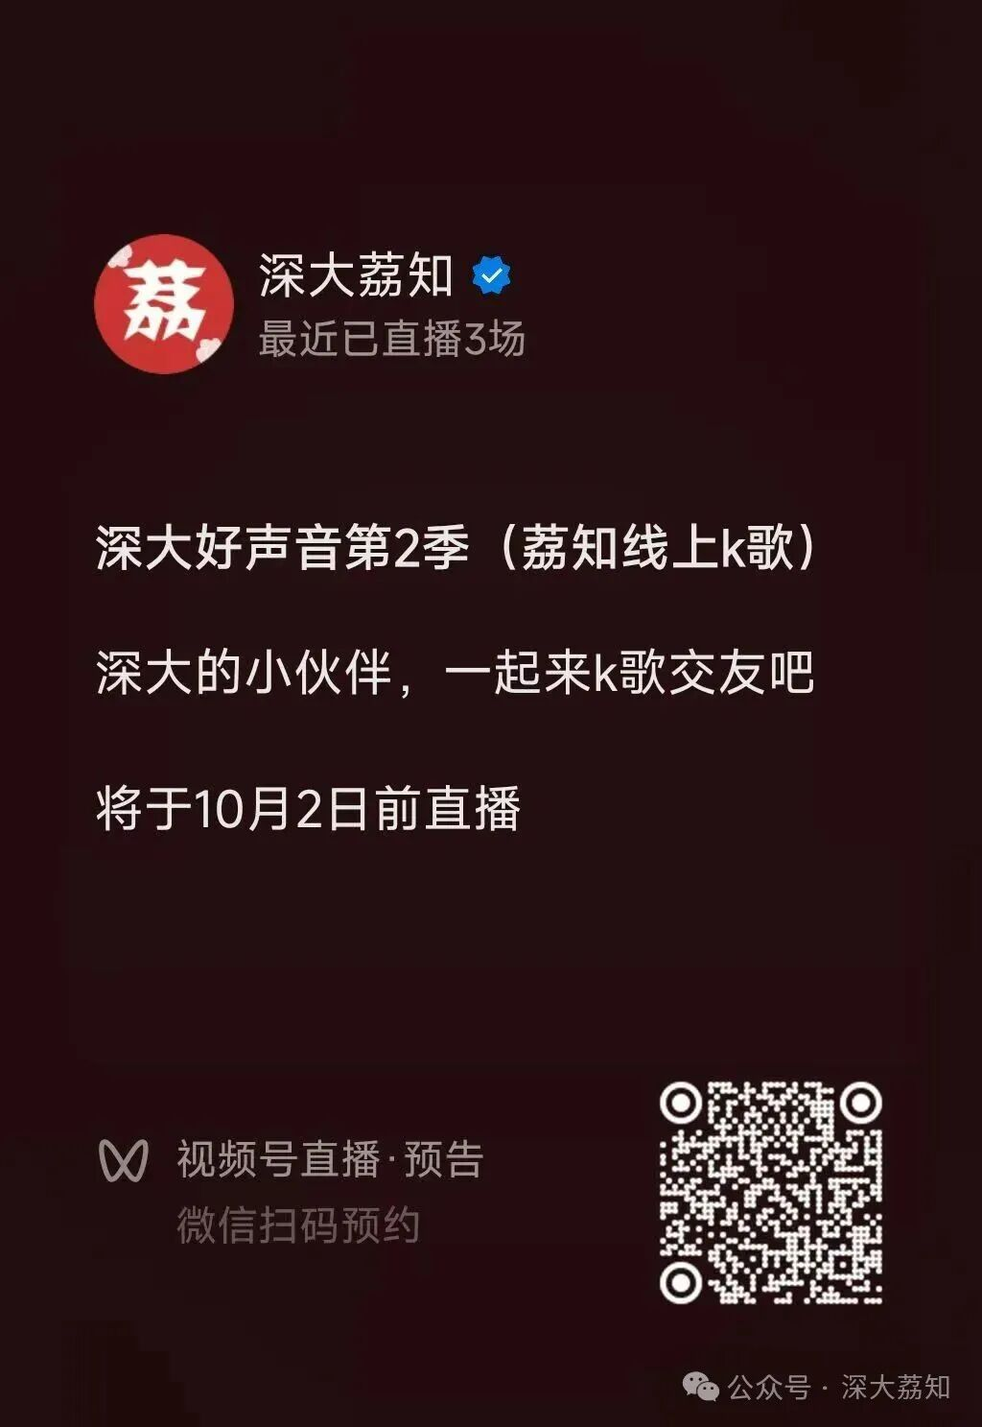
由于人数众多
而一个小时只能唱15位左右
今晚增加一个优先机制
想
优先上麦
的可以先扫码登记

其他规则：
1、只要连麦唱歌（完整唱完一首），即可获得小红包
2、如果唱歌太有特色打动了荔知，还能获额外奖励
3、系统会自动打分，当晚分数最高的将
获
额外奖励
4、每人只能唱一首，如果后面没人排队则可以继续唱
5、请不要发表违规、违法的言论
6、其他未尽事宜随机应变，主打一个开心
唱歌后请凭唱歌时的界面
联系荔知客服领
奖励

连麦（唱歌）方法：
扫码进入直播间

进入直播间后，点击中间的【唱歌】按钮
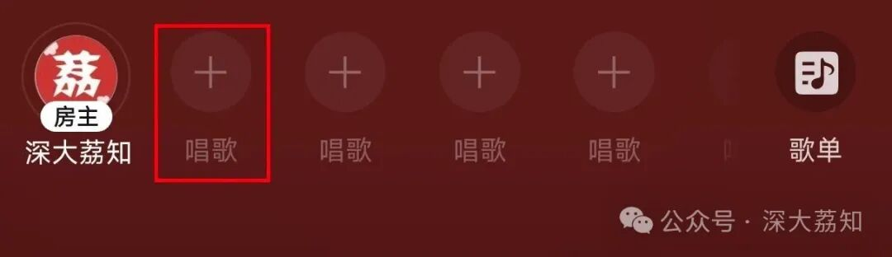
通过申请后
点击【自己头像】或【歌单】
然后点击【点歌】
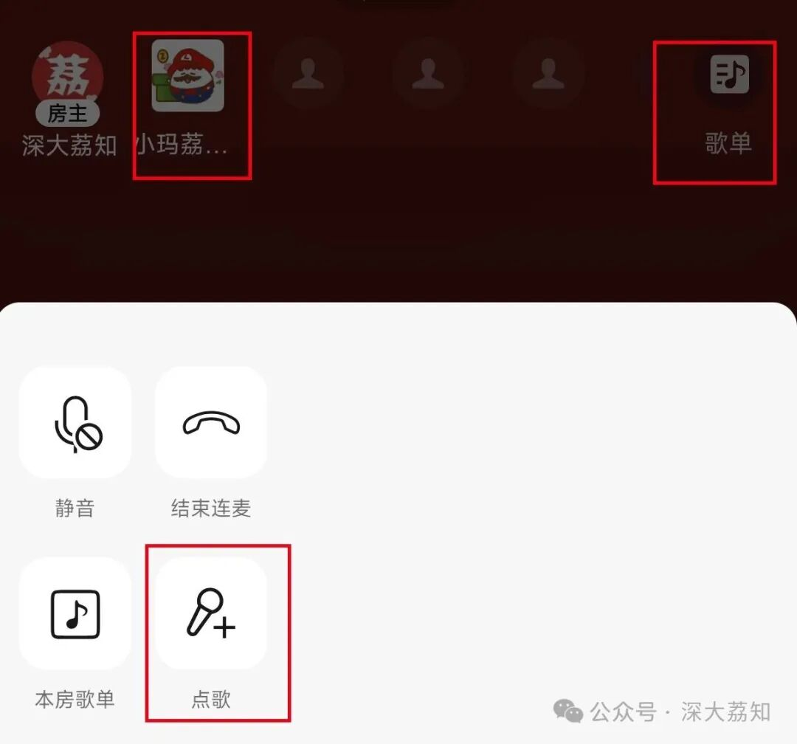
搜索自己喜欢唱的歌
点击【点歌】即可
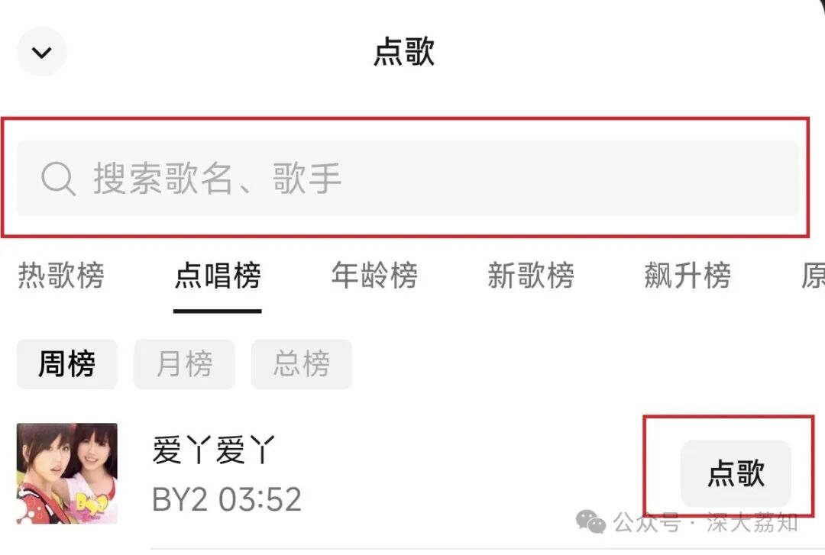
唱歌后请凭唱歌时的界面
联系荔知客服领
奖励

日常咨询可以加小玛荔：whyszu
商家社团合作加荔知菌：dearszu


